伏安特性综合测试实验

(FB2015型伏安特性综合实验装置)

实
验
讲
义

杭州精科仪器有限公司制造

实验一、伏安法测量电学元件的伏安特性
电路中有各种电学元件，如一般的线性电阻，半导体二极管和三极管，以及光敏电阻、热敏电阻和压敏电阻元件等非线性电阻。知道这些元件的伏安特性，对正确地使用它们是至关重要的。通过电流表和电压表正确地测出加在它们两端的电压与通过电流的变化关系称为伏安测量法（简称伏安法）。伏安法是电学中常用的一种基本测量方法。

【实验目的】
1．验证欧姆定律；
2. 掌握用外接法、内接法测量伏安特性的基本方法；
3. 掌握用补偿法测量电阻的方法；
4. 掌握用替代法测量电阻的方法；
4．掌握直流稳压电源、电压表、电流表、电阻箱等仪器的正确使用方法；
5. 掌握用$\text{FB}\text{2015}$型伏安特性数据采集仪，利用单片机，对待测元件的伏安特性参数进行测量、作图及数据存储、查询等。

【实验原理】
1. 电学元件的伏安特性：
在某一电学元件两端加上直流电压，在元件内就会有电流通过，通过元件的电流与端电压之间的关系称为电学元件的伏安特性。在欧姆定律$U=I⋅R$式中，电压$U$的单位为伏特，电流$I$的单位为安培，电阻$R$的单位为欧姆。一般以电压为横坐标和电流为纵坐标作出元件的电压－电流关系曲线，称为该元件的伏安特性曲线。
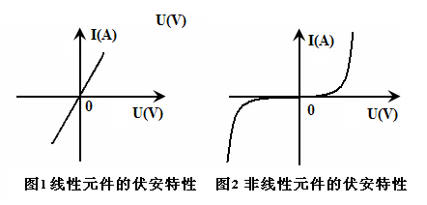
对于碳膜电阻、金属膜电阻、线绕电阻等电学元件，在通常情况下，通过元件的电流与加在元件两端的电压成正比关系变化，即其伏安特性曲线为一直线。这类元件称为线性元件，如图1所示。至于半导体二极管、稳压管、白炽灯、热敏电阻等元件，通过元件的电流与加在元件两端的电压不成线性关系变化，其伏安特性为一曲线。这类元件称为非线性元件，如图2所示为某非线性元件的伏安特性。
在设计测量电学元件伏安特性的线路时，必须了解待测元件的规格，使加在它上面的电压和通过的电流均不超过元件的额定值。此外，还必须了解测量时所需其它仪器的规格（如电源、电压表、电流表、滑线变阻器等的规格），也不得超过其量程或使用范围。根据这些条件所设计的线路，可以保证实验正常进行，同时可以将测量误差减到最小。
2．实验线路的比较与选择：
在测量电阻$R$的伏安特性的线路中，常有两种接法，即图3-1中电流表内接法和图3-2中电流表外接法。电压表和电流表都有一定的内阻（分别设为$R_{V}$和$R_{A}$）。简化处理时直接用电压表读数$U$除以电流表读数$I$来得到被测电阻值$R$，即$R=U/I$，这样会引进一定的系统性误差。
当电流表内接时，电压表读数比电阻端电压值大，即有:
$R=\frac{U}{I}−R_{A}$ （1）
当电流表外接时，电流表读数比电阻$R$中流过的电流大，这时应有：
$\frac{1}{R}=\frac{I}{U}−\frac{1}{R_{V}}$ ( 2 )

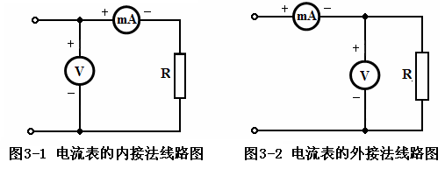
在（1）式和（2）式中，$R_{A}$和$R_{V}$分别代表安培表和伏特表的内阻。比较电流表的内接法和外接法，显然，如果简单地用$UI$值作为被测电阻值，电流表内接法的实验结果偏大，而电流表外接法的实验结果偏小，都有一定的系统性误差。在需要这样作简化处理的实验场合，为了减少上述系统性误差，测量电阻的线路方案可粗略地按下列办法来选择：

（1）当$R\text{<<}R_{V}$ ,且$R$较$R_{A}$大得不多时，宜选用电流表外接；
（2）当$R\text{>>}R_{A}$ ，且$R$和$R_{V}$相差不多时，宜选用电流表内接；
（3）当$R\text{>>}R_{A}$ ，且$R\text{<<}R_{V}$时，则必须先用电流表内接法和外接法测量，然后再比较电流表的读数变化大还是电压表的读数变化大？根据比较结果再决定采用内接法还是外接法，具体方法见本实验的实验内容第2点的第（3）小点。
如果要得到待测电阻的准确值，则必须测出电表内阻并按（1）和(2)式进行修正，本实验不进行这种修正。

【实验仪器】
$\text{FB}\text{2015}$型伏安特性综合实验系统一台、$\text{FB}\text{2015}$型伏安特性综合实验系统数据采集仪（测试元件、专用连接线等）

【实验内容】
1． 测定线性电阻的伏安特性，并作出伏安特性曲线，从图上求出电阻值：
（1）采用电流表外接法实验线路，取待测电阻$R=\text{100}Ω$。
（2）按图4连接线路 ，将指针式电压表量程选择为$\text{20}V$，并联在直流工作电源的两端钮。用于监视电源的输出电压。
（3）根据测量对象，将伏安特性测量用电流表量程置于$0\text{.}3A$，电压表的量程置于$\text{20}V$，将电流换向开关往下拨，使输出电压方向为正向；实验仪的按钮开关$k_{1}, k_{2}$置于释放位置（图中星号标注位置），这样，检流计等部件不参与实验测量。仔细检查电路无误后，请教师检查。
（4）将直流电源输出调节旋钮（粗、细）逆时针旋到底，闭合机箱后的交流电源开关，机箱上数字电压表数码管点亮。表示仪器状态基本正非常。
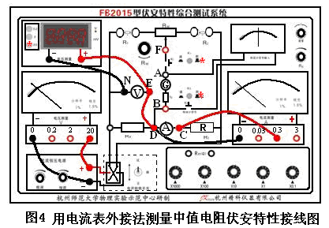
（5）顺时针缓慢调节电源旋钮，观察仪表显示是否正常，如仪表正负极性有否错误，接着可以进行正式测试。
（5）选取合适的电压变化值（如变化范围$1\text{.}\text{00}\text{\sim }8\text{.}\text{00}V$，变化步长为$1\text{.}\text{00}V$），改变电压测量8个测量点，将对应的电压与电流值列表记录，以便作图。

2．测定二极管正向伏安特性，并画出伏安特性曲线
（1）联线前，先初步了解所用晶体管型号和主要参数（即最大正向电流和最大反向电压）。然后用万用表欧姆档测量其正反向阻值，从而判断晶体二级管的正负极（指针式万用表处于欧姆档时，负笔为正电位，正笔为负电位。但数字式万用表则相反）。 想一想如何利用它判别二极管的正负极？还有其它判别二极管极性的办法吗？ 在本实验中，我们实际上可以直接根据在二极管元件上的标志来判断其正反向（正负极）的。
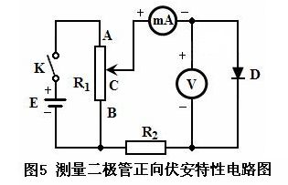
（2）手工测量晶体二极管正向特性：
① 实际试验线路如图6-1，采用电流表外接法进行接线，图中$R=\text{10}Ω$为保护电阻，用以限制电流 ；
② 选择指针式电压表$2V$量程，并联到直流电源的输出端钮，检测直流工作电源的输出电压，控制输出电压范围为 $U=0\text{\sim }2V$；
③ 将电流换向开关往下拨，使输出电压方向为正向；
④ 将指针式电流表的$I=0\text{.}3A(\text{or} 0\text{.}\text{03}A)$量程档接到接线柱$C,D$端钮，用来测量通过二极管的正向电流；
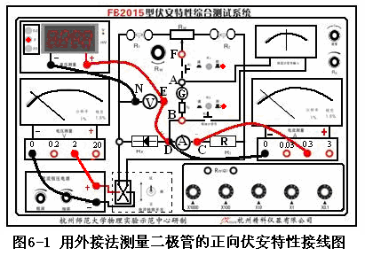
⑤ 将数字式电压表的$2V$量程接到接线柱$E,H$端钮,用来测量二极管通过不同电流时对应的正向电压降；
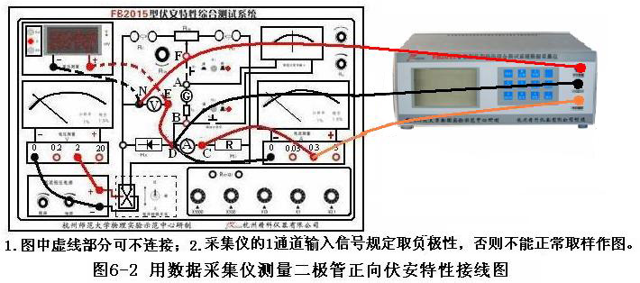
⑥ 仪器面板上的按钮开关$K_{1}, K_{2}$置于释放位置（常开位置），所以检流计等部分均断开，不参与实验；
⑦ 先将电源输出电压调节旋钮逆时针旋到底，接通交流电源开关，注意线路有否出现不正常的现象，如一切正常，即可开始实验测量；
⑧ 然后缓慢增加电压，如取$0\text{.}\text{00}V$、$0\text{.}\text{10}V$、$0\text{.}\text{20}V$、……（当发现电流变化快即将到达门槛电压时，如硅管约$0\text{.}6\text{\sim }0\text{.}8V$可适当减小测量间隔）将观察到的电压和电流值记录到表格中；
⑨ 根据实验数据，作二极管的正向伏安特性曲线。
（3）用$\text{FB}\text{2015}$型伏安特性数据采集仪利用单片机测量、处理二极管的伏安特性：
① 实际实验线路如图6-2，将$\text{FB}\text{2015}$型伏安特性综合实验系统的待测电压连接到数据采集仪的1通道，待测电流连接到数据采集仪的2通道；
② 选择指针式电压表$2V$量程，仍然作为输出电压检测，并联在直流电源的输出端钮；
③ 将电流换向开关往下拨，使输出电压方向为正向，满足采样信号的极性要求；
④ 以下操作可参看使用说明书中附图。作图、数据存储、数据查询都可以从数据采集仪屏幕上得到。

【数据与结果】
- 线性电阻伏安特性的测定
2．测量线路的选择及误差分析
电压表准确度等级$K=\text{__________}$，量程$U_{m}\text{__________}V$
电流表准确度等级$K=\text{__________}$，量程$I_{m}\text{__________}A$
电流表外接 |  | $$I_{2}$$ | $$R_{2}=\frac{U_{2}}{I_{2}}$$ | $$\frac{Δ_{R_{2}}}{R_{2}}$$ | $$R_{2}±Δ_{R_{2}}$$
上表中$Δ_{R}, Δ_{U}, Δ_{I}$的计算公式如下：
$\frac{Δ_{R}}{R}=\sqrt{{\left(\frac{Δ_{U}}{U}\right)}^{2}+{\left(\frac{Δ_{I}}{I}\right)}^{2}}$
$Δ_{U}=K\text{\%}×U_{m}, U$为实验测量值；
$Δ_{I}=K\text{\%}×I_{m} , I$ 为实验测量值。
由此可见，当电表的读数值尽可能接近满量程时，测量电阻的准确度就越高。
将$U_{1}$、$I_{1}$与$U_{2}$、$I_{2}$ 进行直接比较，可以确定电流表内接还是外接。本实验可以作进一步分析。

（2）中值电阻伏安特性测定
测量序数 | 1 | 2 | 3 | 4 | 5 | 6 | 7 | 8
$$U (V)$$
$$I (\text{mA})$$
数据处理要求：
① 按上表数据进行等精度作图（复习等精度作图规则）。以自变量$U$为横坐标，应变量$I$为纵坐标，且据等精度原则选取作图比例尺。例如电压表准确度$K=0\text{.}5$ ，$U_{m}=\text{10}V$，则$ΔU=\text{10}×0\text{.}5\text{\%}=0\text{.}\text{05}V$，即测量的电压值中小数点后第一位（十分位）是可信值，而百分位为可疑数，故作图时横轴的比例尺应为$1\text{mm}=0\text{.}1V$。同理，可定出纵轴$1\text{mm}$代表多少$\text{mA}$ 。
② 从$U−I$图上求电阻$R$值。在$U−I$图上选取两点$A$和$B$（不要选与测量数据相同的点，且$A$、$B$点尽可能相距远一些，请思考为什么？），由下式求出$R$值。
$R=\frac{U_{B}−U_{A}}{I_{B}−I_{A}}$
（3）二极管正向伏安特性曲线测定：
测量序数 | 1 | 2 | 3 | 4 | 5 | 6 | 7 | 8
$$U (V)$$
$$I (\text{mA})$$
数据处理要求：
按上表数据进行等精度作图，画出二极管正向伏安特性曲线。

3．测定白炽灯的伏安特性，并画出伏安特性曲线：请参照二极管正向伏安特性的测量步骤，虚线部分是连接数据采集仪的接线示意图。

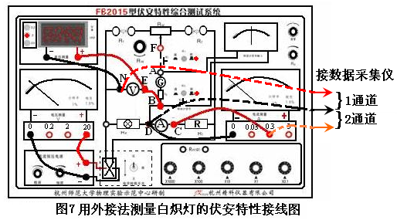
4．测定稳压二极管的反向伏安特性，并画出伏安特性曲线：请参照二极管正向伏安特性的测量步骤，虚线部分是连接数据采集仪的接线示意图。
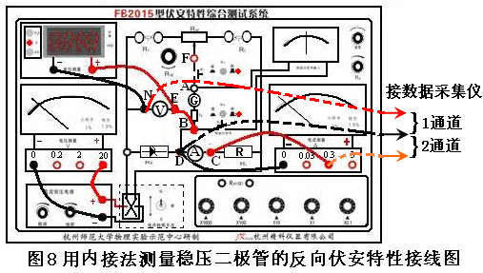

实验二、用补偿法测定电阻
在伏安法测量电阻的基础上，将电路稍加改进，增加部分器件，即可组成补偿法测量电阻的电路。利用补偿法测量电阻，既发挥了伏安法测量电阻的优点，又可以克服伏安法测量方法的缺点，该方法的测量灵敏度，只取决于各测量仪表的灵敏度，与电路本身的参数无关，在一般简单的实验设备和有线的误差范围内，利用补偿法测量电阻是一种非常有效的实验方法。

【实验目的】

1．了解用补偿法测量电阻的原理；

2．掌握用补偿法测量电阻的实验方法。

【实验原理】

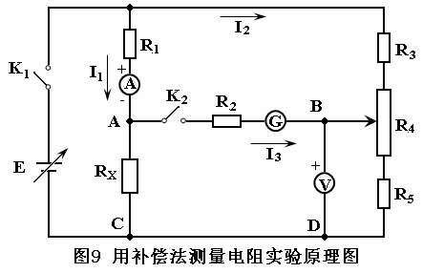
如图9所示，在一定的工作电压下，闭合$K_{2}$后，适当调节$R_{4}$,使检流计$G$指零($I_{3}=0$)，则$U_{A}=U_{B}$,即电压表$V$精确测定了待测电阻$R_{X}$两端的电压降，而其内阻对对通过待测电阻$R_{X}$的电流$I_{1}$没有分流作用,于是待测电阻：$R_{X}={U_{B}}/{I_{1}}$ 。图中$R_{1}$是降压电阻，确保$U_{A}$总是能够处于$U_{B}$的调节范围之内。$R_{2}$串联在检流计线路中，是检流计保护电阻，降低了检流计的灵敏度，有利于调平操作，又能保护检流计不受损，由于检流计有足够的放大倍率，可保证检流计的高灵敏度。$R_{3},R_{5}$避免电位器$R_{4}$中间滑动触点移动到一端时，出现补偿电压极不平衡的状况，有利于保护补偿电路不过载，亦方便平衡调节。

【实验仪器】
$\text{FB}\text{2015}$型伏安特性综合实验系统

【实验内容】
- 实验接线图如图10所示，其中用数字式电压表监视直流工作电源的输出电压。指针式电压表和电流表用来测量电压、电流；
- 用仪器面板上的五盘电阻箱作为待测电阻；
- $R_{1}$根据被测电阻的阻值范围选择：$\text{10}Ω,\text{470}Ω或,4\text{.}7kΩ$；
- 取$R_{3}=R_{5}=\text{10}Ω$；
- 接通工作电源，电流转换开关向下合，在放大器最高放大倍数时，先将检流计调零；
- 按下检流计电路的按钮开关$K_{1},K_{2}$，观察各电表指示是否正常。
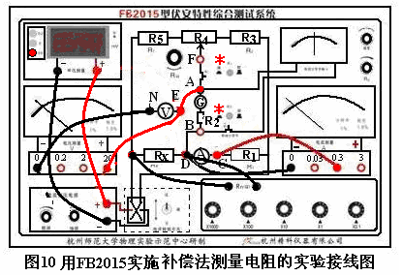
- 仔细调节电位器$R_{4}$,先可以把检流计灵敏度调低一些，在初调平衡后，再提高灵敏度，直到完全调平衡。记录电压表和电流表的读数；
- 根据欧姆定律计算被测电阻值；
- 将测量值与电阻箱的对应读数比较，求相对误差。

实验三、用替代法测定电阻

【实验目的】
- 了解替代法德基本原理；
- 学会用替代法测定未知电阻。

【实验原理】替代法是电学实验中经常使用的一种方法，例如在电表改装实验中，测定表头的内阻，就常用这一方法，在电子线路检修中，也经常采用这种方法。该方法简单、实用。图11就是简单的实验原理图：
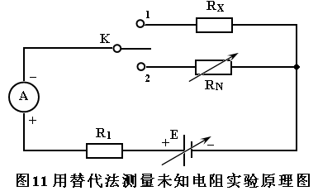

图中$E$是连续可调的直流稳压电源，$R_{1}$是限流电阻，$A$是电流表，$K$是单刀双掷开关，$R_{X}$是待测未知电阻，$R_{N}$是阻值可调的标准电阻。线路通电后，$K$先合向1，适当调节工作电流，记住这一电流值，接着把$K$合向2 ，调节$R_{N}$的阻值，使电流表指示数值与前记录值一致，则待测电阻阻值：$R_{X}=R_{N}$ 。

【实验仪器】

$\text{FB}\text{2015}$型伏安特性综合实验系统 1台

【实验内容】
- 按图12进行线路连接；
- 实验仪面板上的$K_{1},K_{2}$均处于释放状态；
- 虚线连接线即为换接跳线，当电流表的负极接到$R_{X}$时，预测通过$R_{X}$的电流值；
- 当电流表的负极接到$R_{N}$时，调节$R_{N}$的阻值，使通过$R_{N}$的电流与刚才电流相同，则测量结束：$R_{X}=R_{N}$

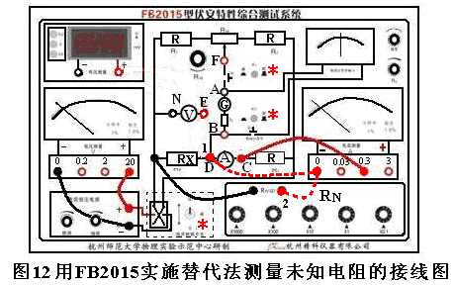

FB2015型伏安特性综合实验装置使用说明
可开设实验内容：
- 用伏安法测量（内、外接法）未知电阻；
- 用对比法测量未知电阻；
- 用电桥法测量未知电阻；
- 用补偿法测量未知电阻；
- 通过专用数据采集仪采集实验数据，经单片机处理后，在采集仪屏幕上，显示实验结果和曲线。
仪器主要技术参数：.
- 直流工作电源：$0\text{\sim }\text{10}V$连续可调(粗、细调节旋钮)，有双刀、双掷电流换向开关；
- 指针式电压表：$0\text{.}2V ,2V, \text{20}V$三档量程；
- 数字式电压表：$0\text{.}2V ,2V, \text{20}V$三档量程；
- 指针式电流表：$0\text{.}\text{032}A, 0\text{.}3A, 3A$三档量程；
- 五盘电阻箱：$(0\text{\sim }\text{10})(\text{1000}+\text{100}+\text{10}+1+0\text{.}1)Ω$
- 电子检流计灵敏度可调，最高灵敏度达：${\text{10}}^{−8}A$；`
- 专用数据采集仪可同时采集二路实验数据；
（1）1通道用于采集电压信号，要求信号为负极性；
（2）2通道用于采集电流信号，要求信号为正极性；
- 线性、非线性待测元件若干；
- 连接线若干。
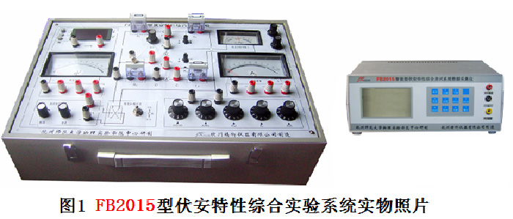

以下是使用数据采集仪测量伏安特性时，屏幕显示的几种情况，供使用者参考：
